ב"ה
תָּמִיד חַיֶלֶת
חַיֶלֶת - _______________ הוֹרָאוֹת.
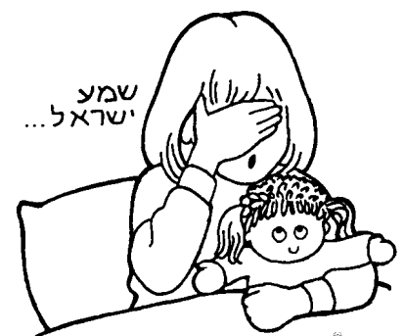
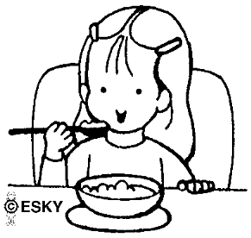
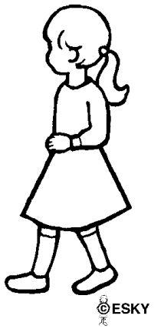
מָתַי? ___________________ הֵיכָן? ______________________
מְשַׂחֶקֶת חַיֶלֶת
________________________________________________
יְשֵנָה חַיֶלֶת
________________________________________________
הוֹלֶכֶת חַיֶלֶת
________________________________________________
אוֹכֶלֶת חַיֶלֶת
________________________________________________

